 | МИНИСТЕРСТВО НАУКИ И ВЫСШЕГО ОБРАЗОВАНИЯ РФ  ФЕДЕРАЛЬНОЕ ГОСУДАРСТВЕННОЕ БЮДЖЕТНОЕ ОБРАЗОВАТЕЛЬНОЕ УЧРЕЖДЕНИЕ ВЫСШЕГО ОБРАЗОВАНИЯ «ЛИПЕЦКИЙ ГОСУДАРСТВЕННЫЙ ТЕХНИЧЕСКИЙ УНИВЕРСИТЕТ»

Факультет | Компьютерных наук
Кафедра | Автоматизированные системы управления

ЛАБОРАТОРНАЯ РАБОТА № 2

по дисциплине: «ДПО Интаро Софт»
на тему: «Работа с файловой системой ОС Linux».

Студент | ПМ-23 |  |  |  | Рыков А. И.
 | группа |  | подпись, дата |  | фамилия, инициалы
Руководитель

к.т.н., доцент кафедры АСУ |  |  |  |  | Кургасов В.В.
ученая степень, ученое звание |  |  | подпись, дата |  | фамилия, инициалы

Липецк 2025

Цель работы:
Приобрести опыт работы с файлами и каталогами в ОС Linux, настройки
прав на доступ к файлам и каталогам.

Введение
Целью данной работы является приобретение практического опыта работы с файлами и каталогами в операционной системе Linux, а также изучение механизмов управления правами доступа к файлам и каталогам. В процессе выполнения работы были изучены основные команды терминала для создания, копирования, перемещения, удаления файлов и каталогов, а также настройки прав доступа и работы со ссылками. Работа выполнялась на виртуальной машине с Ubuntu под управлением macOS.

Ход работы:
1. Запуск виртуальной машины и вход под root
Была запущена виртуальная машина с ОС Linux Ubuntu. После загрузки системы открыт терминал и выполнен вход под учётной записью суперпользователя root с помощью команды sudo su.

2. Ознакомление со структурой системных каталогов
С помощью команды ls -l / изучена корневая файловая система. Также изучен стандарт FHS (Filesystem Hierarchy Standard), определяющий назначение основных каталогов.
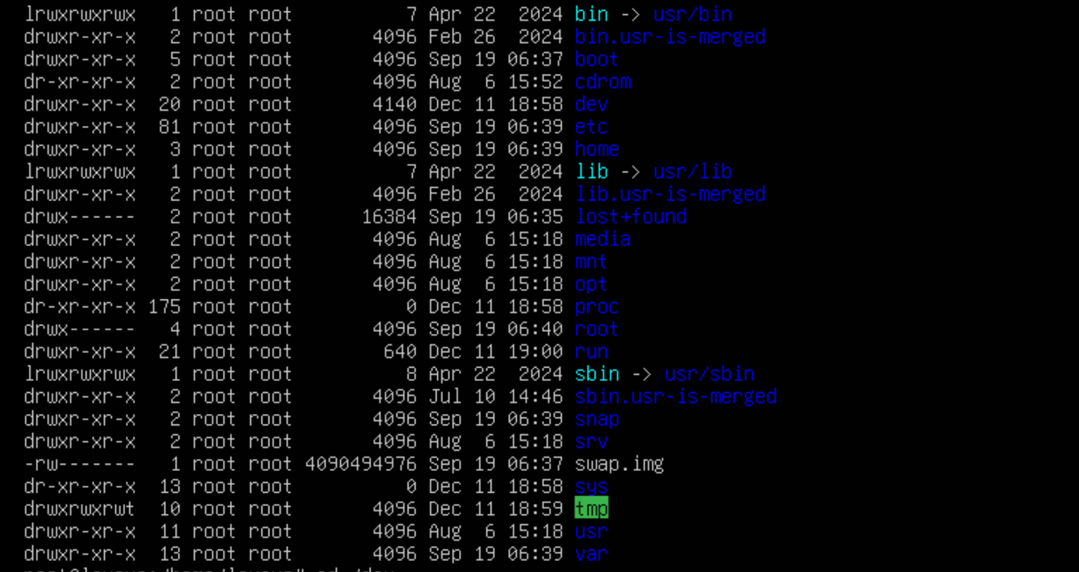

3. Просмотр файлов устройств в /dev
Переход в каталог /dev и просмотр списка файлов устройств.
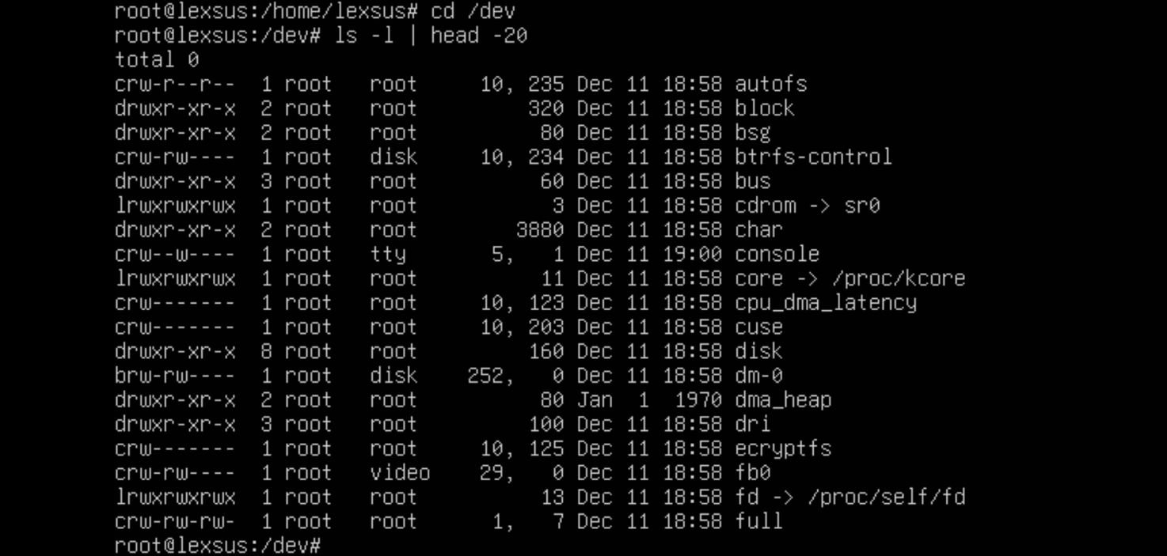

4. Работа в домашнем каталоге root
Переход в /root и просмотр его содержимого.
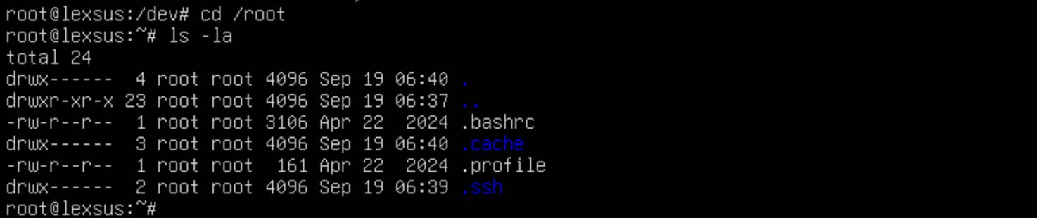

5. Просмотр файла vmlinuz и его прав доступа
Файл vmlinuz найден в каталоге /boot. Его права доступа: rw-r--r--, что означает, что владелец может читать и записывать, а группа и другие — только читать.
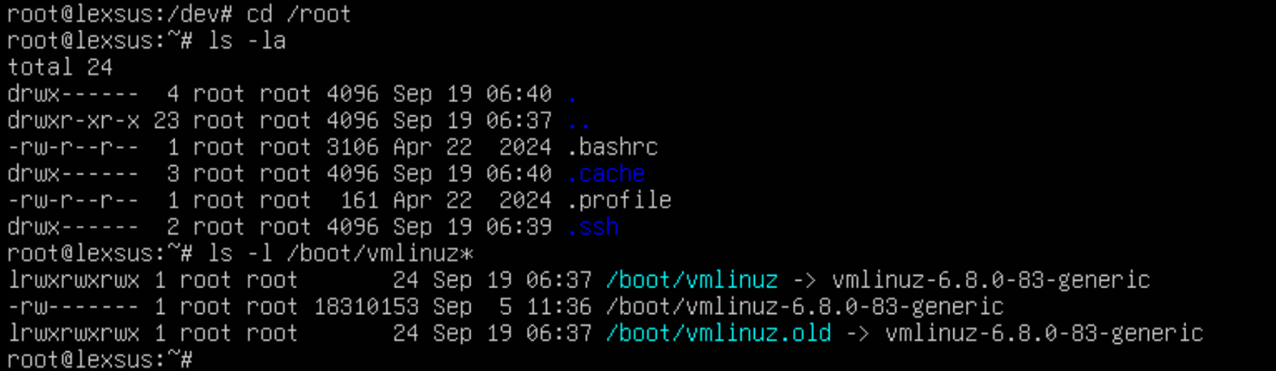

6. Создание пользователя user
Создан новый пользователь user с помощью команды adduser.
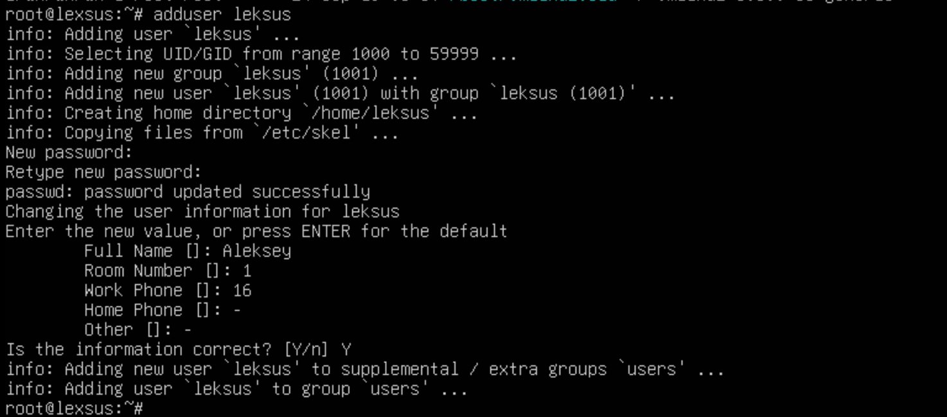

7. Создание файлов в домашнем каталоге user
В каталоге /home/user созданы три файла:
- 1.txt — командой touch
- 2.txt — командой cat
- 3.txt — текстовым редактором nano
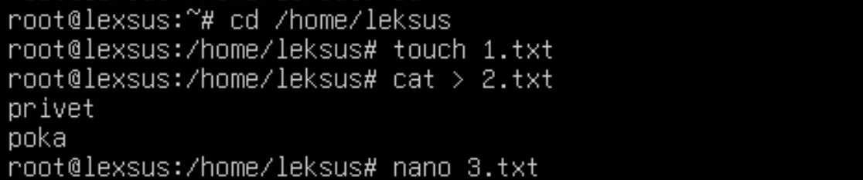

8. Возврат в /root и изменение прав на 1.txt
Возврат в каталог /root и изменение прав доступа на файл 1.txt (например, chmod 755).
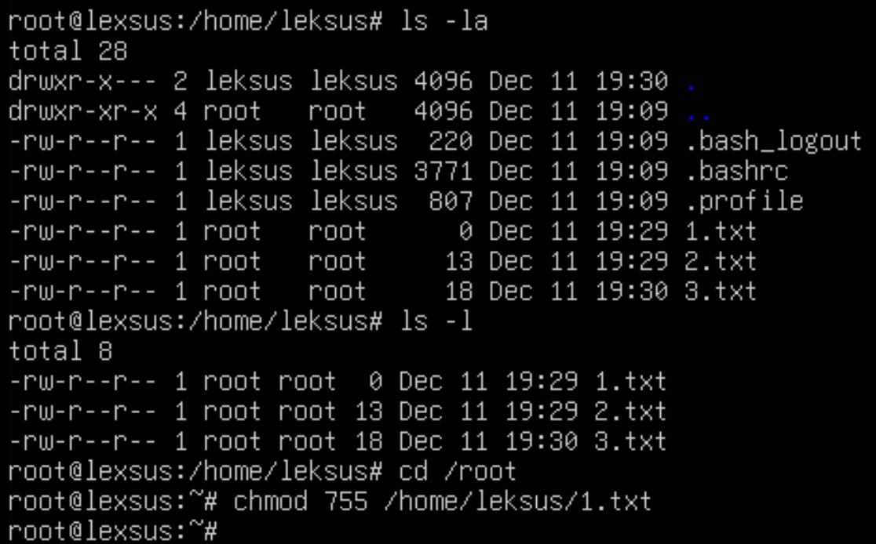

9. Создание жёсткой и символической ссылок
Созданы:
- Жёсткая ссылка 2_hard.txt на файл 2.txt
- Символическая ссылка 2_sym.txt на тот же файл
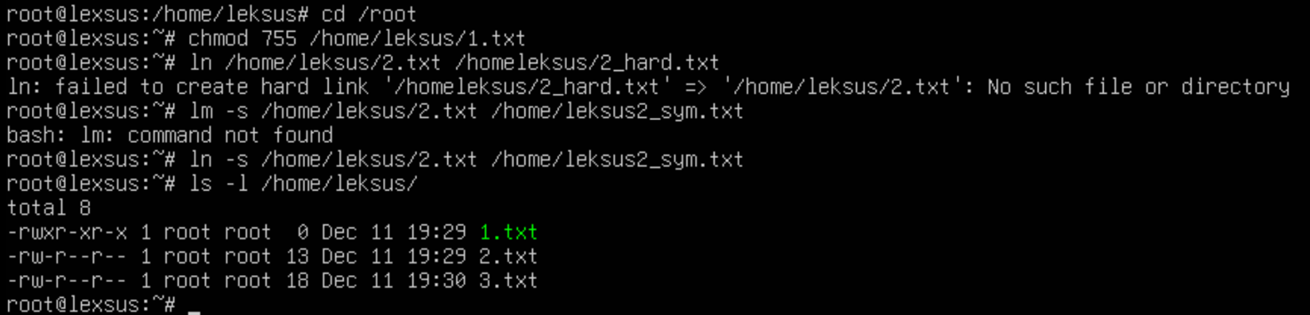

10. Создание каталога new и копирование файлов
Создан каталог new, в него скопирован файл 1.txt и перемещён файл 2.txt.
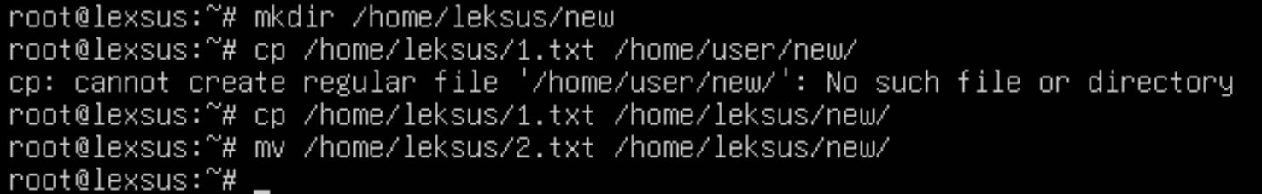

11. Смена владельца файла и каталога
Владелец файла 3.txt и каталога new изменён на пользователя leksus.
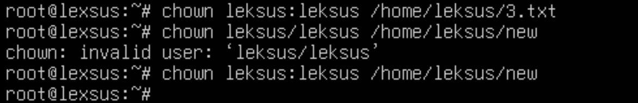

12. Удаление файла и каталога
Файл 1.txt удалён из каталога new, затем удалён сам каталог new рекурсивно.
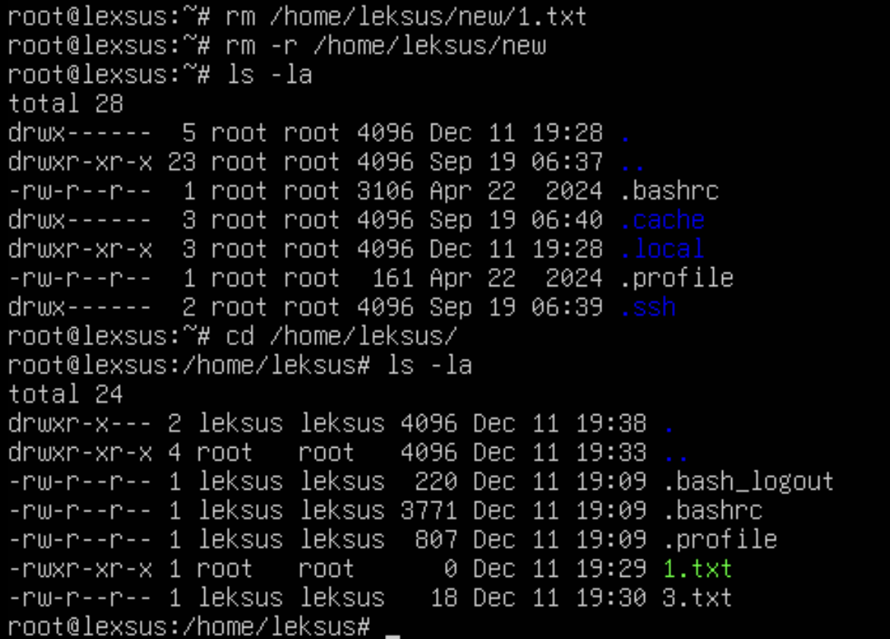

13. Поиск файла
Выполнен поиск файла по всей файловой системе. Файл не найден (или найден в зависимости от системы).
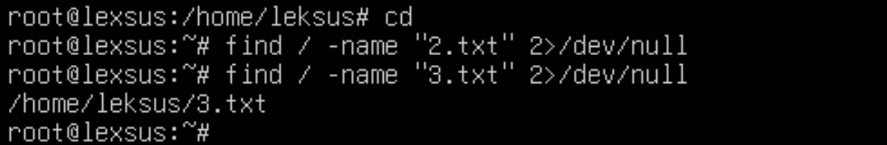

Выводы
В ходе лабораторной работы были успешно освоены основные принципы работы с файловой системой Linux. Приобретены навыки:
- Навигации по файловой системе и изучения её структуры.
- Создания, копирования, перемещения и удаления файлов и каталогов.
- Управления правами доступа к файлам и каталогам.
- Работы с жёсткими и символическими ссылками.
- Поиска файлов с помощью команды find.
- Редактирования текстовых файлов в консольных редакторах.
Работа подтвердила, что Linux предоставляет мощные и гибкие инструменты для управления файловой системой, которые могут быть эффективно использованы как в повседневной работе, так и в администрировании систем.
1. Что такое файловая система?
Файловая система — это структура, используемая операционной системой для организации хранения, доступа и управления данными на носителях информации (жёстких дисках, SSD и т.д.). Она определяет логическую организацию каталогов и файлов.
2. Права доступа к файлам. Назначение прав доступа.
Права доступа в Linux определяют, какие действия (чтение, запись, выполнение) могут выполнять владелец файла, члены его группы и остальные пользователи. Они обеспечивают безопасность и разграничение доступа в многопользовательской системе.
3. Жёсткая ссылка в Linux. Основные сведения.
Жёсткая ссылка — это дополнительное имя файла, которое указывает на те же данные на диске, что и исходный файл. Удаление одной из ссылок не приводит к удалению данных, пока существует хотя бы одна жёсткая ссылка на файл.
4. Команда поиска в Linux. Основные сведения.
Команда find используется для поиска файлов и каталогов по различным критериям: имени, размеру, дате изменения, типу и другим параметрам. Она поддерживает сложные условия поиска и выполнение действий над найденными файлами.
5. Перечислите основные команды работы с каталогами.
Основные команды: pwd (показать текущий каталог), cd (сменить каталог), ls (просмотреть содержимое), mkdir (создать каталог), rmdir (удалить пустой каталог), cp (копировать), mv(переместить или переименовать), rm (удалить файлы).

